Итоги первой недели (Рубеж 1)

02.11.26 ПН
“Введение в Виртуальную реальность”
Задание:
Создать аккаунт на GitHub https://github.com/
Скачать и установить GitHub Desktop https://desktop.github.com/download/ Скачать и установить Unity Hub и Unity https://unity.com/
Скачать и установить Blender https://www.blender.org/download/ (или через Steam)
Скачать и установить любой редактор кода (например VS Code) https://code.visualstudio.com/
Скачать и установить SteamVR (через Steam)
Создать репозиторий на GitHub
Название репозитория (латиницей) Фамилия_Группа_VR
Создать проект Unity (название произвольное)
Загрузить проект Unity в репозиторий на GitHub
Коммиты называть осознанно с датой

Скриншот

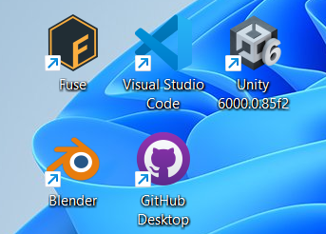

Листинг (при необходимости)

Описание
Скачал и установил все необходимые прилоения.

03.11.26 ВТ
“Введение в ООП”
Задание:
Создания скрипта по выведению информации на консоль.

Скриншот
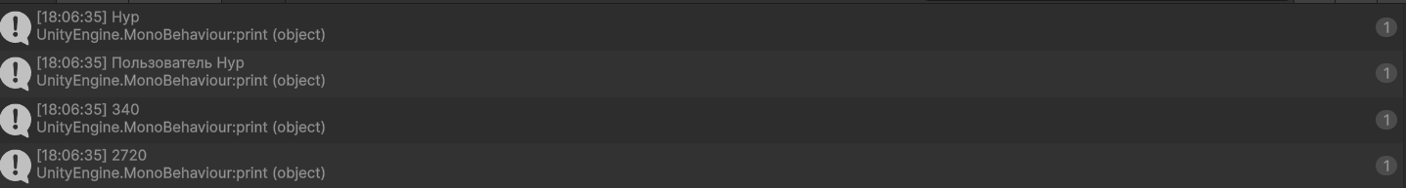
Листинг (при необходимости)
using UnityEngine;

public class tutorial1 : MonoBehaviour
{
// ПОЛЯ - состояние
public string Owner;
public int Balance;

public int GetInfo(){
return Balance*7; //
}
private string GetName(){
return "Пользователь "+Owner; //
}
// МЕТОДЫ - поведение
public void Deposit(int amount)
{
Balance += GetInfo(); // работает с полем СВОЕГО объекта
}

public void Withdraw(int amount)
{
if (Balance >= amount)
Balance -= amount;
}

void Start()
{
Balance = 340;
print(Owner = "Нур");
print(GetName());
print(Balance);
Deposit(10);
print(Balance); }

Описание
Создан скрипт по выведению информации о числовом балансе на консоль.

04.11.26 СР
“Работа с C#”
Задание:
Реализовать механизм создания фигур.
Реализовать обработчик столкновений объектов.

Скриншот
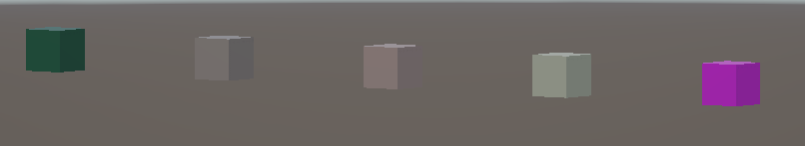
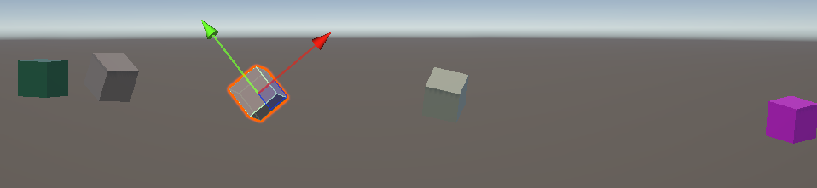
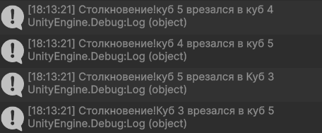

Листинг (при необходимости)
using UnityEngine;

public class cubespawn : MonoBehaviour
{
private string[] cubee = { "Куб 0", "Куб 1", "Куб 2", "Куб 3", "куб 4", "куб 5" };

void Start()
{
for (int i = 0; i < cubee.Length; i++)
{
GameObject cube = GameObject.CreatePrimitive(PrimitiveType.Cube);
cube.name = cubee[i];

Rigidbody rb = cube.AddComponent<Rigidbody>();
rb.useGravity = false;

cube.AddComponent<stolknovenie>();

float spacing = 5f;
cube.transform.position = new Vector3(i * spacing, 0, 0);
cube.GetComponent<Renderer>().material.color = Random.ColorHSV();

}
}
}

Описание
Создан механизм создания фигур в виде кубов и их столкновения.

05.11.26 ЧТ
“3D моделирование в среде Blender”
Задание:
Создать модель станка
Скриншот

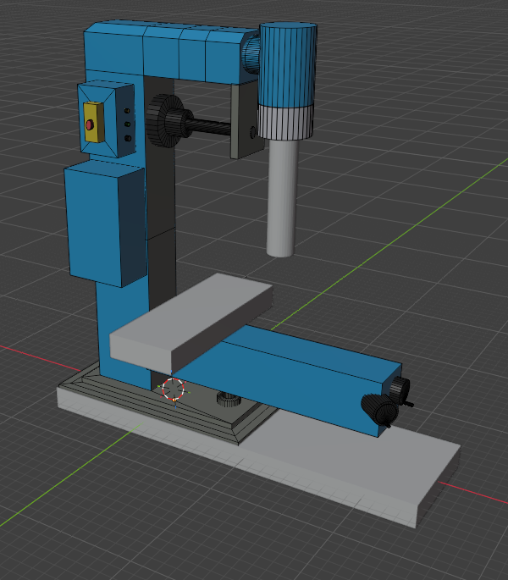

Листинг (при необходимости)

Описание: Создан модель станка в Blender и перенесен в Unity.

06.11.26 ПТ
“Создание 3D анимаций в среде Blender и Unity”
Задание:
Создать анимацию перемещения куба
Создать и анимировать персонажа

Скриншот
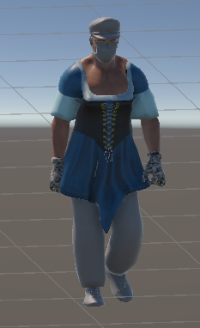
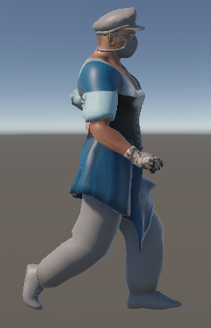
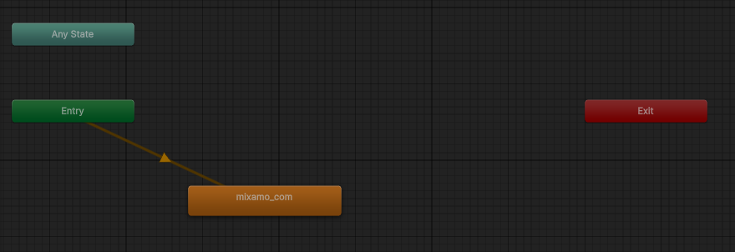
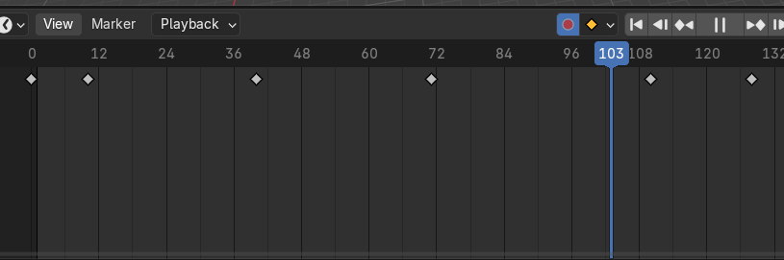

Листинг (при необходимости)

Описание
Созданы персонаж и анимация его движения, а также анимация куба.

